

Manual Pengguna

Pengarah Jabatan Pentadbiran (Pengarah JP)
Sistem Sumbangan ALP DBKL

Tarikh dokumen: 12 November 2026

1. Peranan Pengarah JP
Pengarah JP (peranan Pelulus) memberikan kelulusan akhir permohonan sumbangan ALP. Matriks kelulusan: satu aras untuk semua jumlah. Selepas lulus, sistem merekod komitmen bajet, memaklumkan ALP & Kewangan, dan menghantar e-mel makluman kepada PEPU.

2. Log masuk & menu
- Menu: Pengesyoran / Kelulusan (giliran permohonan menunggu keputusan).
- PEPU tidak mempunyai skrin kelulusan — hanya menerima makluman e-mel dan boleh lihat status permohonan diluluskan.

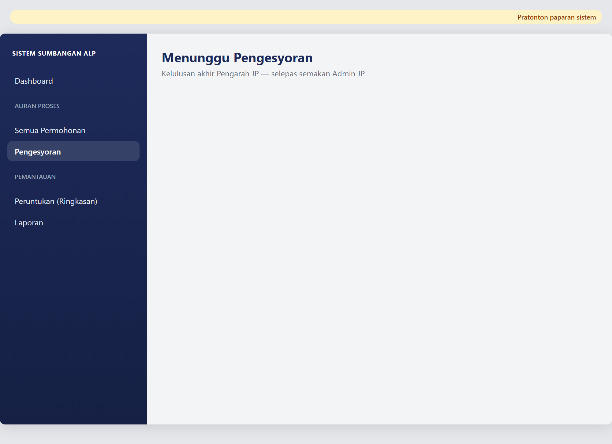
Rajah 1 — Menu sidebar (Pengarah JP)

3. Giliran kelulusan
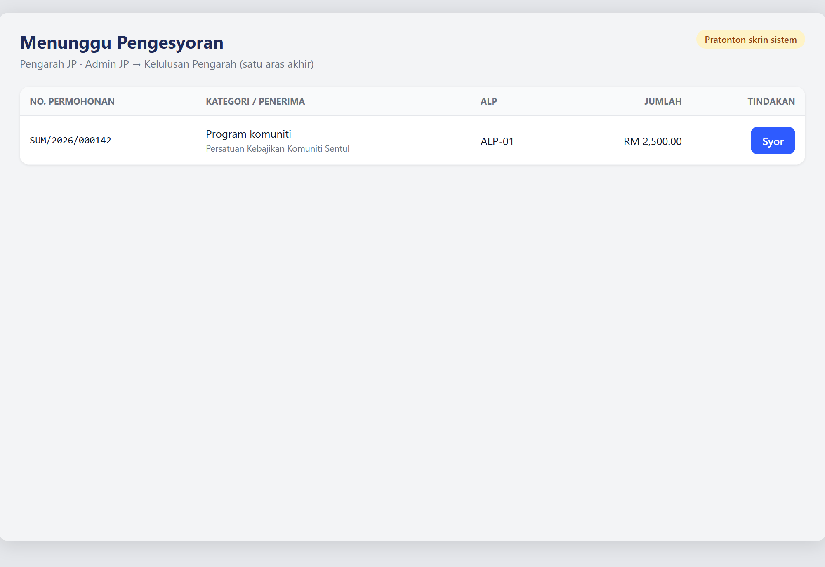
Rajah 2 — Senarai menunggu kelulusan Pengarah

4. Skrin kelulusan
Semak ringkasan kewangan ALP (peruntukan, jumlah dimohon, baki jika diluluskan), borang, dan sejarah semakan Admin JP.
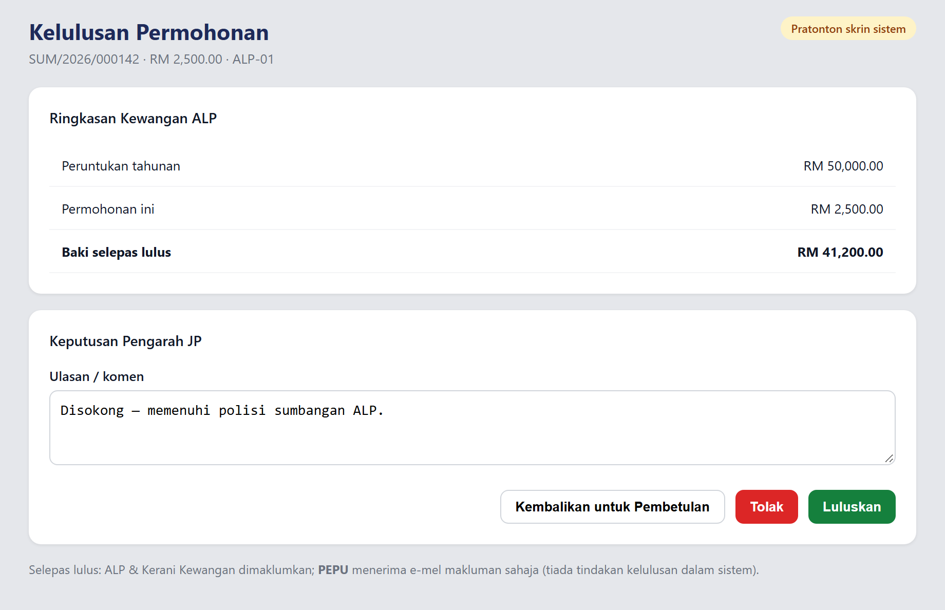
Rajah 3 — Keputusan Lulus / Tolak / Kembali

4.1 Tindakan
- Luluskan — cipta komitmen bajet, status Diluluskan, notifikasi kepada ALP, Kerani Kewangan, dan makluman PEPU.
- Tolak — permohonan ditolak; tiada komitmen bajet.
- Kembalikan untuk Pembetulan — ALP perlu membetulkan dan menghantar semula.

5. Selepas kelulusan
- Kerani Kewangan mengurus baucar melalui modul Pembayaran / Baucar.
- ALP boleh muat turun surat pemakluman dan menjejak baucar melalui portal dbayar (apabila maklumat tersedia).

Rujukan & nota
- Log masuk: https://apps.dbkl.gov.my/sumbangan_alp/login
- Kata laluan UAT tempatan (jika berkenaan): rujuk docs/PANDUAN_LOGIN.md

Tangkapan skrin dalam manual ini dijana daripada pratonton reka bentuk sistem (data contoh). Paparan sebenar mungkin berbeza sedikit mengikut versi sistem.

